diseño de mapas conceptuales y mentales aplicados a la educación
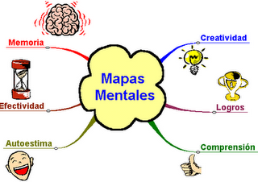

ACTIVIDAD

Leer atentamente el documento sobre mapas conceptuales y seleccionar una web de la página 17, explorarlas para saber como funcionan y que uso le podemos dar, además la pagina de glyffy también la debemos explorar

Una vez vista las páginas cada estudiante debe estar en la capacidad de producir la información.

- Con la pagina seleccionada del documento diseñar un mapa sobre LA EDUCACIÓN EN TECNOLOGIA E INFORMATICA EN PRIMARIA, buscar información de este tema en internet (este tema es un preámbulo para los temas del cuarto semestre).

- Con glyffy diseñar cualquier producto que ofrece esta página sobre ESTANDARES DE EDUCACIÓN EN TECNOLOGÍA, buscar en internet.

Nota: esta actividad se sube al blog/semestre 3 como actividad 7, en un documento de Word los dos mapas creados

